Социальной рекламе на инфоэкранах в подъездах столичных домов могут выделить около 20% городского времени
06.12.2016
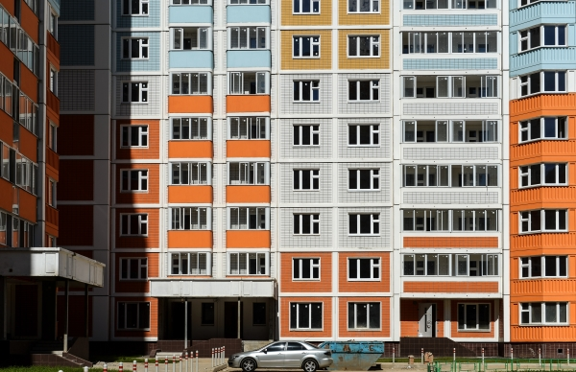
Социальной рекламе на информационных панелях в подъездах жилых домов в Москве могут выделить около 20% городского времени. Об этом 6 декабря на презентации проекта по оснащению подъездов жилых домов медиаэкранами для трансляции городских оповещений рассказал заместитель руководителя столичного Департамента информационных технологий Андрей Белозеров.

«Мы бы хотели получить квоту - 20% городского времени. Это будет решаться на торгах. Мы понимаем все, что количество социальной рекламы должно занимать хотя бы 1/5 от всего времени. Чем более полезными будут панели для москвичей, тем выгоднее от этого будет инвестору и никто не будет их ломать, например», - сказал Андрей Белозеров. Он также уточнил, что этот параметр выставят на торги.

«Если инвестор предложит нам например 50% эфирного времени на демонстрацию социальных роликов, то мы, конечно, выразим ему предпочтение. Какая реклама будет размещена в оставшееся время - решит сам инвестор, но она, конечно, не должна нарушать законодательство», - отметил Андрей Белозеров.

В тестовом режиме за счет средств инвестора экраны были размещены в 1,44 тысячах подъездах в 17 районах четырех округов столицы. Охват аудитории составил 312 тысяч жителей.

В частности, москвичам объясняли правила работы городских парковок, анонсировали изменения в работе городского транспорта, рассказывали, как найти ближайший пункт утилизации энергосберегающих ламп или оборудованную площадку для выгула собак. В ходе социологического опроса большинство жильцов пилотной зоны высказались за дальнейшее развитие нового формата информирования.

Адрес страницы: http://golyanovo.mos.ru/presscenter/news/detail/4374983.html
Управа района Гольяново города Москвы

